北 京 公 路 学 会 信 息
2019年第7期（总第245期）
北京公路学会 2019年6月5日

北京公路学会召开换届选举委员会第一次会议

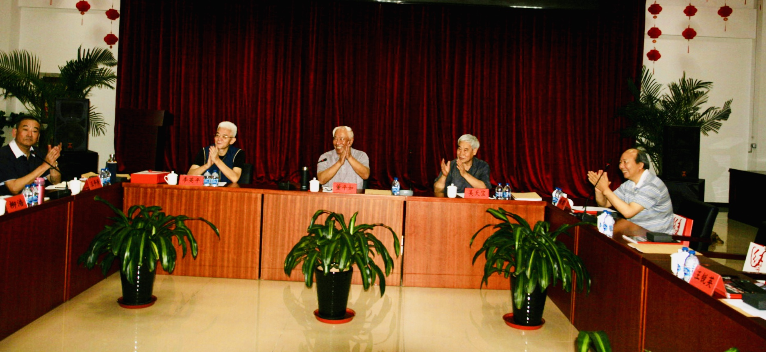
北京公路学会换届选举委员会第一次会议2019年5月24日上午，在首发集团京开高速公路管理分公司青云店收费管理所召开。
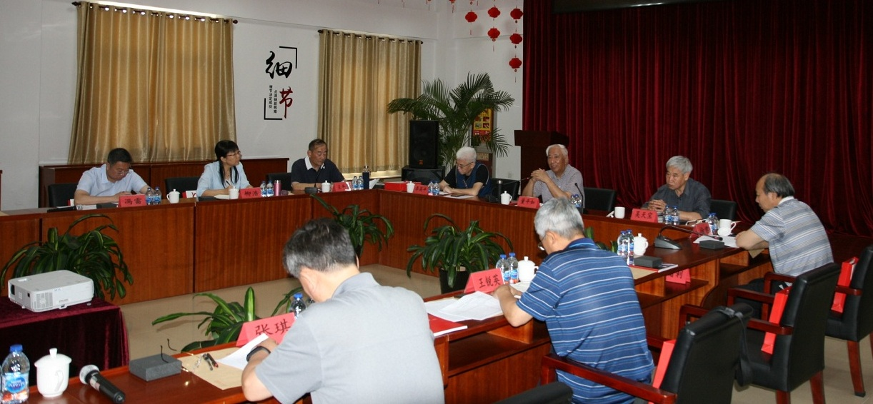
会议,首先听取了学会换届选举委员会办公室王平原主任，通报关于市科协和市交通委对学会第八届五次常务理事会启动换届工作给予的认可和支持情况；同时还明确今后由市交通委路政综合协调处负责协调学会工作。会议还对学会现有86个单位会员资格进行了审查；讨论和审议了《北京公路学会第九届会员代表大会会员代表产生办法》及学会出任第九届理事会理事(常务理事)和监事单位的方案进行了研究。
会议由换届选举委员会主席董平如主持, 并就会员名册公示、会员代表产生办法及推荐会员代表等事项作了时间部署。他特别强调了本次学会换届，需要准确把握落实兼职政策规定。我们一定要理清，部分学会理事个人因兼职政策的原因申请了离退。但是, 这不代表这个申请离退的理事所在单位, 不再是学会的单位会员了这个问题。学会下阶段开始的会员代表推荐，一般会员代表无需履行兼职审批程序，除非拟今后作为第九届理事或监事候选人的代表除外。这项目工作能否准确把握,及时规范开展兼职审批工作，将直接影响本次学会换届工作的完成。
学会监事长李英平出席会议，并做了会议合规性的讲话。

北京市科协领导到学会进行工作调研

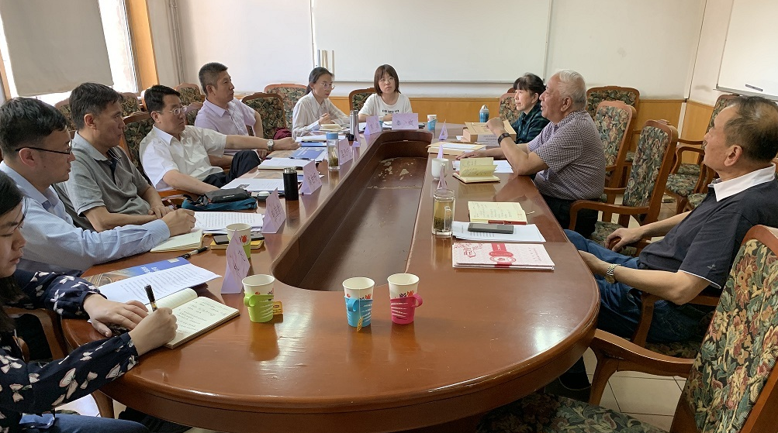
5月22日下午，市科协党组成员、副主席孟凡兴带领市科协咨询中心和学会部的有关人员一行8人，到学会就成立北京市工程师学会的主要思路和科技评审等方面的工作进行调研。学会王平原秘书长就学会开展科技评价中心试点机构以来的评审工作情况做了汇报；董平如理事长就成立北京市工程师学会如何进一步发展提出了想法和建议。孟副主席在肯定学会科技评价工作的基础上，感谢学会对市科协筹备北京市工程师学会的支持，并希望今后在科技评价方面积极配合，把握重点，做好资源整合，扩大影响力，为科技工作者服好务。

